МИНОБРНАУКИ РОССИИ

**ФЕДЕРАЛЬНОЕГОСУДАРСТВЕННОЕБЮДЖЕТНОЕОБРАЗОВАТЕЛЬНОЕ УЧРЕЖДЕНИЕ ВЫСШЕГООБРАЗОВАНИЯ**

**“ВОРОНЕЖСКИЙ ГОСУДАРСТВЕННЫЙ УНИВЕРСИТЕТ”**

*Математический факультет*

*Кафедра программирования в компьютерных системах*

*Курсовой проект по дисциплине*

*Инструментальных стредства разработки ПО*

*«Движок Unreal Engine»*

*09.03.04 Программирование в компьютерных системах*

*Обучающийся А.С.Петухов, 3 курс, д/о Обучающийся Т.Гиренко, 3 курс, д/о Обучающийся К.Аркатов, 3 курс, д/о Руководитель К.В. Зенин, ассистент*

Воронеж 2023

**Содержание**

Введение..................................................................................................................3

1. Постановка задачи..............................................................................................4

Функциональные требования................................................................................4

Технические требования........................................................................................4

Требования к интерфейсу..............................................................................4

Задачи решаемые в процессе разработки.....................................................5

2. Анализ предметной области..............................................................................6

Анализ задачи..................................................................................................7

Входные-выходные данные...........................................................................8

Обзор аналогов...............................................................................................9

Strack Ball 3D

3. Реализация..........................................................................................................12

Средства реализации.....................................................................................12

Движок и ОС..................................................................................................12

Клиент.............................................................................................................12

4. Создание игры...................................................................................................13

Движение по одной оси..................................................................................14

Создание туннеля...........................................................................................16

Создание препятствий и кнопка перезапуска..............................................21

Заключение..............................................................................................................26

Список использованных источноков....................................................................27

# Введение

Unreal Engine (UE) — это движок для создания игр, один из двух наиболее популярных в мире. Движком называется программная среда, на основе которой конструируются и создаются игры. В ней можно работать с персонажами, логикой, физикой и графикой игры.

UE разработала компания Epic Games для своей игры под названием Unreal, и после этого движок стал популярен. Его основное отличие — хорошая оптимизация: Unreal Engine создавался не как отдельный коммерческий продукт, а как рабочий инструмент, и ориентирован он на 3D-игры.

Наиболее известная сейчас версия — Unreal Engine 4, или UE4. Но недавно вышел Unreal Engine 5, а некоторые игры до сих пор написаны на старых версиях 2 или 3. С каждым обновлением доступная графика становится все более мощной, возможности повышаются и позволяют создавать все более сложные и реалистичные игры.

## Постановка задачи.

Целью данного проекта продемонстрировать создание игры на движке и описать движок и его возможности.

**Функциональные требования.**

К разрабатываемой игре выдвигаются следующие требования:

* + - * Возможность движение игрока;
      * Возможность повторения игры;
      * Бесконечная генерация препятствий;

## Технические требования.

Приложение должно обеспечивать:

* + - * Стабильную работу игры;

## Требования к интерфейсу.

Список требований к интерфейсу:

* Стиль и текстуры игры выполнены в матричном стиле;
* Пути прохождения игрока представлены в разных фигурах;
* Элемент повтора игры выведен на крупный экран;

## Задачи, решаемые в процессе разработки.

Были поставлены следующие задачи:

* Анализ предметной области;
* Разработка макетов интерфейса;
* Написание технического задания;
* Реализация интерфейса;
* Описание процесса разработки и результата.

## Анализ предметной области.

Проект – разрабатываемая игра.

Устройство запуска – компьютер.

Пользователь – в данном проекте, который предоставляет возможности пользователю взаимодействовать со всей игрой.

Front-end – клиентская часть приложения. Отвечает за получение инфор- мации с программно-аппаратной части и отображение ее на устройстве пользо- вателя.

Back-end – программно-аппаратная часть приложения. Отвечает за функционирование внутренней части игры.

## Анализ задачи.

На Рисунке 1 продемонстрирована диаграмма UseCase, которая указы- вает какие сценарии использования игры доступны пользователю. Обычный пользователь имеет 4 сценария работы с приложением.

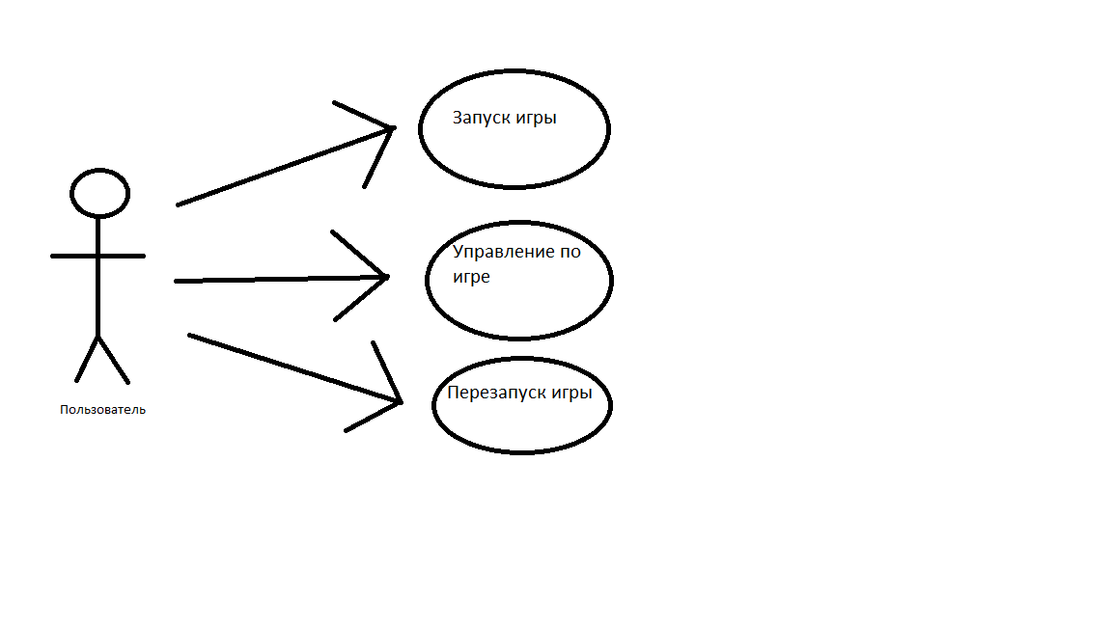

Рисунок 1 - UseCase диаграмма.

## Входные-выходные данные.

Рассмотрим основной бизнес-процесс на примере IDEF0 диаграммы, представленной на Рисунке 2. Данная диаграмма представляет собой общее ви- дение процесса игры.

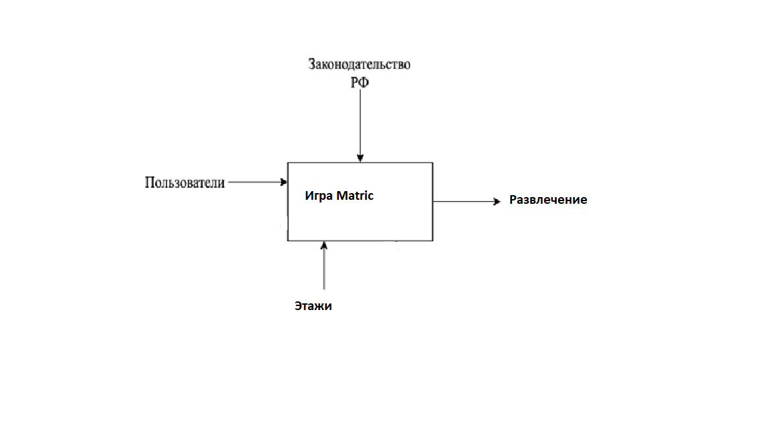

Рисунок 2 - IDEF0 диаграмма.

## Обзор аналогов.

Приступая к разработке, приложения необходимо проанализировать проекты, уже существовавшие до него. Рассмотрим их достоинства, недо- статки. Насколько они удобны в использовании, содержат ли необходимую функциональность. И на основе этого анализа сделаем выводы какие моменты нужно учесть при разработке своего приложения, а именно каким образом бу- дет построен удобно для пользователя интерфейс, и какую функциональность нужно обеспечить.

## Stack Ball 3D.

На Рисунке 3 представлен интерфейс игры. В нем есть необходимый функционал для развлечения. Можно проходить игру по различным уровням, улучшать по стилю шарик которым мы играем, соревноваться с другими игроками по уровням, делать авторизацию игры и сохранять свой прогресс.

Рисунок 3 - Внешний вид Stack Ball 3D.

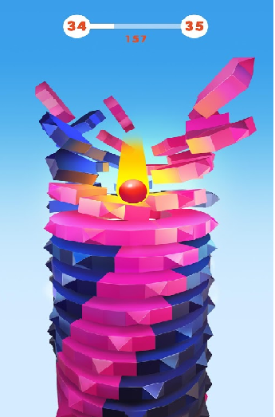

Достоинства:

* Анимации, стиль игры;
* Богатый функционал. Недостатки:
* Внутренние покупки по высоким ценам.

## Реализация.

**Средства реализации.**

В качестве средств реализации игры были выбраны:

## Движок и ОС:

* ОС Windows 11;
* Движок Unreal Engine 4
* Материалы для игры;
* Использование BluePrint;

## Клиент:

* ОС Windows 11;

## Создание игры

В первую очередь скачиваем метериалы для работы.

Для перемещения игрока вперед, добаляем функцию движения каждого кадра.

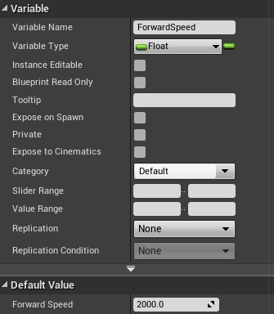

## Движение по одной оси.

Чтобы переместить игрока, создаем узел AddActorWorldOffset. Установим значение Sweep = true.

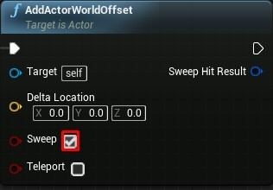

Подключаем полученный результат Float к входу Delta Location, редактор Unreal автоматически преобразует его в вектор.

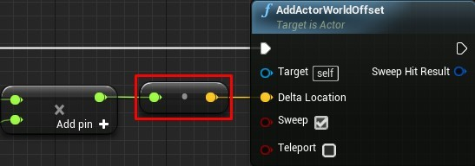

Выход Delta Location узла AddActorWorldOffset не должен быть ни с чем соединен.Выбираем Delta Location в сплывающем меню Split Struct Pin



Создаем узлы следующим образом

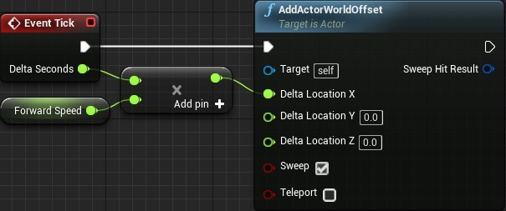

В итоге теперь:

Каждый кадр игра будет умножать на значения ForwardSpeed и Delta Seconds, чтобы получить независимый от частоты кадров результат.

AddActorWorldOffset будет использовать выше полученный результат для перемещения игрока по оси X.

Так как Sweep находится во включенном положении, игрок перестанет двигаться вперед, если наткнется на преграду.

## Создание туннеля.

Поскольку в игре будут постоянно появляться туннели, создаем функцию под названием «spawning ».

Передаем местоположение функции, присваиваем параметр

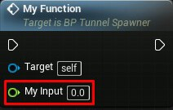

Чтобы создать функцию spawn для туннеля, необходимо добавить узел Spawn Actor From Class.

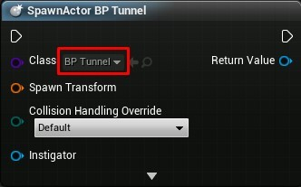

Назначаем место появления

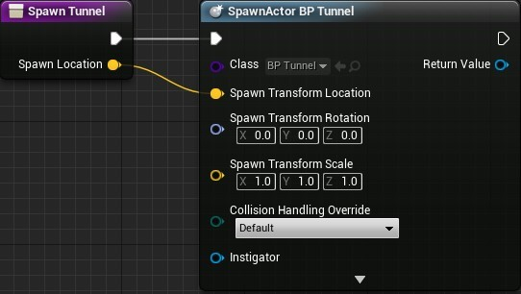

## Настройка BluePrint для туннеля.

BP_Tunnel будет отвечать за две вещи:

Первое – определять, когда в игре будет появляться новый туннель.

После запуска игры BP_Tunnel отправит команду BP_TunnelSpawner создать новый туннель. Таким образом можно создать иллюзию бесконечного туннеля.

Во-вторых, он определяет месторасположение точки появления тоннеля. BP_TunnelSpawner будет использовать эту точку в качестве следующей локации spawn.

Установливаем для свойства Location значение (2532, 0, 0), чтобы TriggerZone расположилось непосредственно в конце туннельной сетки. Это будет значить, что новый туннель появится только тогда, когда игрок достигнет конца старого туннеля.

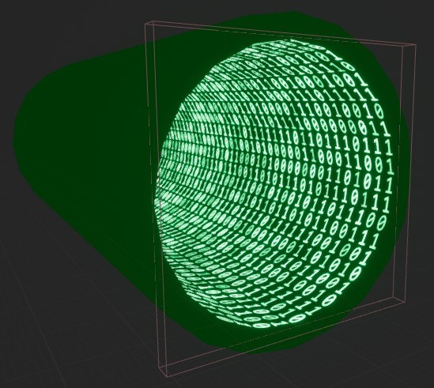

## Создание Spawn Point.

Чтобы определить местоположение точки появления игрока в локации, используем компонент Scene. Этот компонент идеально подходят для определения местоположений того или иного объекта, потому что он содержит только значение Transform. Кроме того, эта функция отображается в окне Viewport, что позволяет визуально определять точку появления игрока.

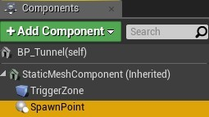

Туннельная сетка имеет длину 2500 единиц по оси X, поэтому она должна иметь точку состыковки.

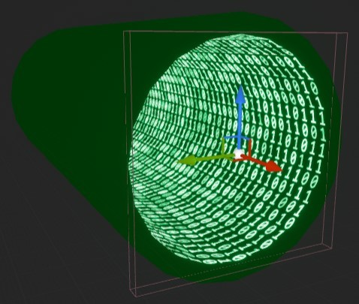

Соединение большего количества туннелей.

Первое, что вам нужно сделать, это создать функцию, которая будет создавать определенное количество туннелей.

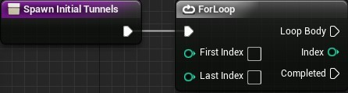

Размещение первого туннеля.

Чтобы определить, появился первый туннель в нужном месте или нет, нужно проверить, установлен ли NewestTunnel. Если он не установлен, это означает, что первый туннель не был создан. Параметр NewestTunnel устанавливается только после того, как игра создает новый туннель.

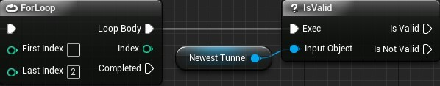

Создаем новый узел, как на изображении и подключите его к выводу Is Not Valid узла IsValid:

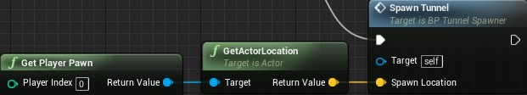

Создаем следующие туннели:

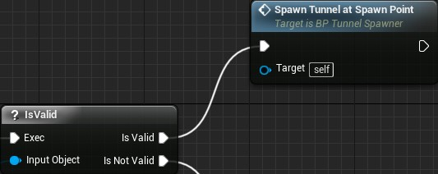

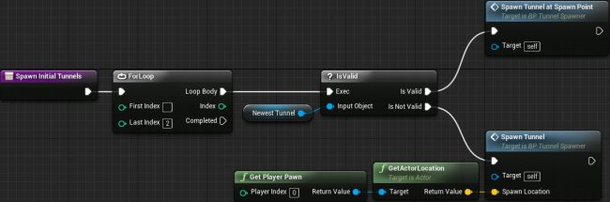

По итогу:

Узел ForLoop будет выполнен в общей сложности три раза;

В первом цикле туннель будет появляться на месте игрока;

Во время последующих циклов программа будет создавать туннель в SpawnPoint в конце последнего туннеля.

**Создание препятствий и кнопка перезапуска.**

Трафареты, которые использовались в качестве препятствий:

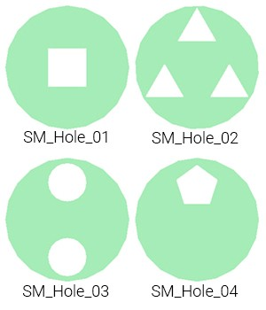

Необходимо установить параметр Location в координаты (2470, 0, 0). Это поместит препятствие в конец туннеля.

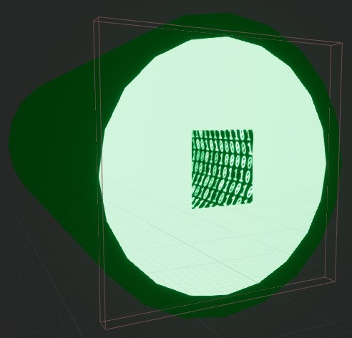

Чтобы игра была более интересной, лучше, чтобы препятствия вращались. Для этого добавим новую переменную Float и назовем ее RotateSpeed.



Создаем рандомизацию препятствий.

Узел выбора предоставляет собой список трафаретов;

Случайный трафарет выбирается с помощью случайного целого числа в узле Range;

Узел Set Static Mesh устанавливает WallMesh для выбранного трафарета;

Узел AddLocalRotation добавляет случайную скорость и смещение вращения в

Так же создаем действия для столкновения

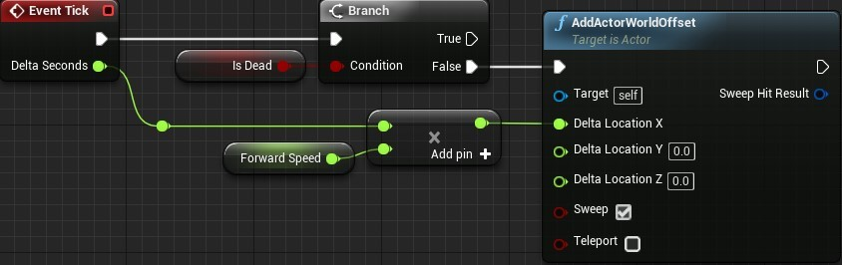

Отображение кнопки перезапуска:



Создание функции отображения:

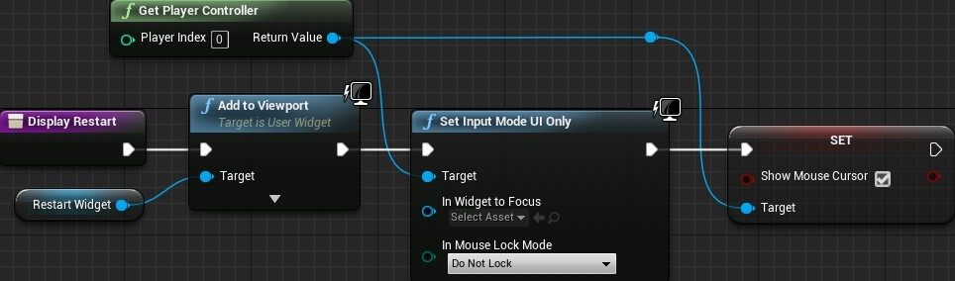

В итоге:

Viewport отображает RestartWidget на экране;

Set Input Mode UI Only ограничивает взаимодействие игрока с пользовательским интерфейсом. Это нужно для того, чтобы игрок не мог передвигаться, если он мертв.

Set Show Mouse Cursor просто отображает курсор мыши;

Чтобы отобразить кнопку перезагрузки, все, что вам нужно сделать, это вызвать команду DisplayRestart после столкновения игрока со стеной.

Создаем обновление кнопок:

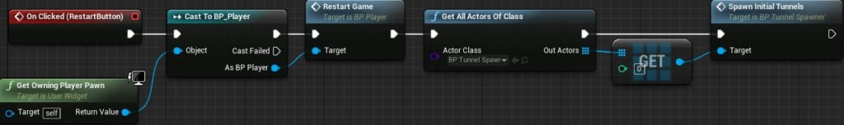

В итоге:

Get Owning Player Pawn возвращает игрока в начало уровня.

BP_Player проверяет, принадлежит ли объект к классу BP_Player.

Если это так, то он вызовет функцию RestartGame. Эта функция сбрасывает плеер и скрывает кнопку перезагрузки.

Get All Actors of Class и Get возвращают BP_TunnelSpawner и затем вызывают SpawnInitialTunnels. Эта функция удалит существующие туннели и создаст новые.

По итогу разработки, персонаж спавнится в начале туннеля, и затем летит вниз по туннелю через рандомные препятствия, в случае поражения (столкновения рядом с фигурами, выводится кнопка перезапуска игры.

# Заключение

В ходе выполнения данного проекта, командой была разработана игра для развлечения.

Была выполнена следующая работа:

* Создан стиль игры;
* Создан непрерывное движение игрока и препятствия;

Возможность перезапуска игры;

# Список использованных источников.

<https://stdpub.com/unrealengine/kak-sozdat-prostuyu-igru-v-unreal-engine-4>

<https://ru.wikipedia.org/wiki/Unreal_Engine>

<https://blog.skillfactory.ru/glossary/unreal-engine/>

<http://web.spt42.ru/index.php/chto-takoe-unreal-engine>